**Техническое задание на застройку стенда Холдинга Т1**

**на мероприятиях «SQA-Days» и «Analyst Days»**

**Общие положения:**

* В рамках данного запроса Исполнитель должен представить:

1. **Смету застройки с указанием номенклатуры** элементов многоразового использования и прав Подрядчика на них (аренда, собственность).
2. **Смету на повторную застройку, включая транспортировку, хранение и последующий монтаж элементов многоразового использования и других материалов стенда** (в том числе элементов, остающихся в собственности Заказчика). После окончания выставки Исполнитель демонтирует стенд и сохраняет все элементы стенда для использования и перемонтажа на следующей выставке - «Analyst Days», проходящей по адресу: ул. Стартовая 6, лит. А, отель Airportcity Plaza St. Petersburg, в срок 24-25 мая 2024.

* Мероприятие для первой застройки: <https://sqadays.com/ru/index>,  
  Даты: 26-27 апреля 2024 года.  
  Место проведения: Санкт-Петербург, отель Airportcity Plaza St.Petersburg, ул. Стартовая 6, лит. А.

Статус участия: «Золотой партнер».

* Мероприятие для второй аналогичной застройки: <https://analystdays.ru/ru/index>

Даты: 24-25 мая 2024 года.

Место проведения: Санкт-Петербург, отель Airportcity Plaza St.Petersburg, ул. Стартовая 6, лит. А.

Статус участия: «Золотой партнер».

* Площадь стенда: 8 кв. м.
* Место на схеме выставки: место №1.

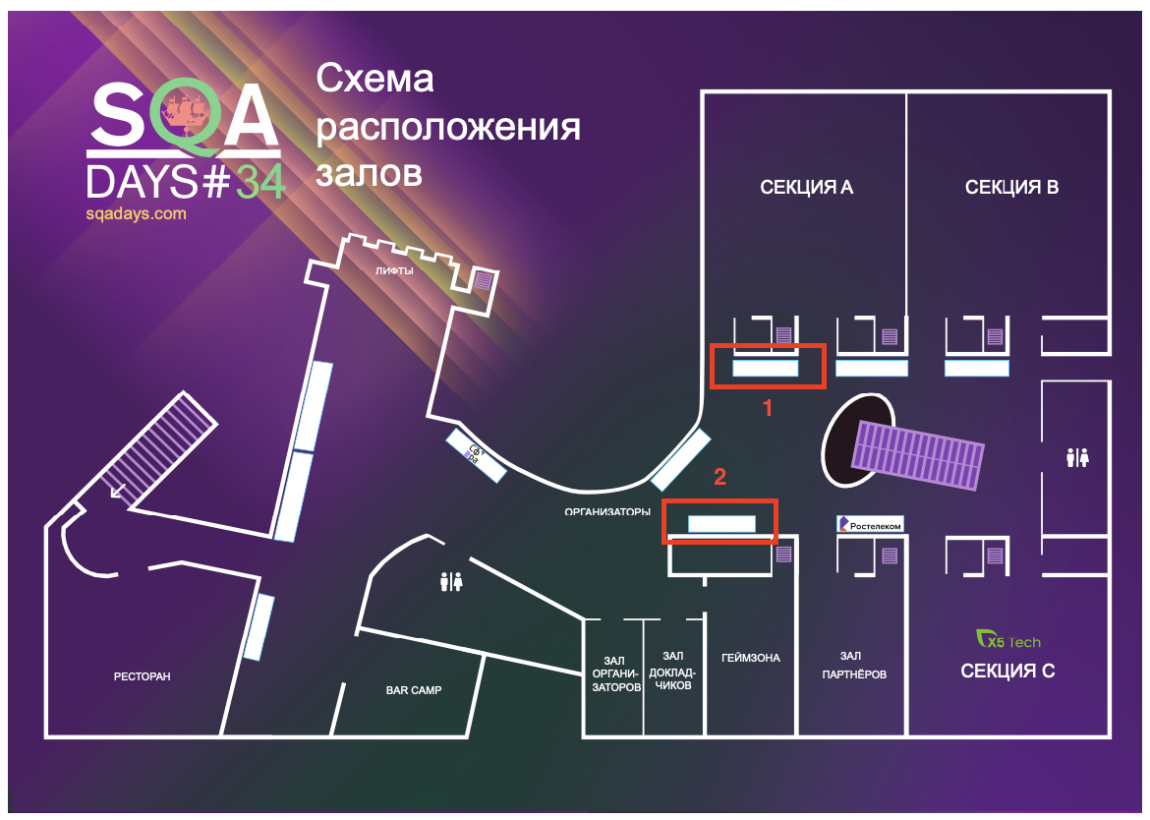

**Общие требования:**

* Соответствие фирменному стилю ООО «T1». Использование атрибутики и стилистики бренда (фирменные цвета, элементы)

<https://www.figma.com/proto/CkZgJIIpqDx4zaNFNMFSp6/%D0%A21-%D0%93%D0%B0%D0%B9%D0%B4%D0%BB%D0%B0%D0%B9%D0%BD-(%D0%BC%D0%B8%D0%BD%D0%B8)-(file-sharing)?page-id=0%3A1&type=design&node-id=1-174&viewport=1036%2C464%2C0.08&t=bYH44I4JLvMWPDOH-1&scaling=min-zoom>

* Соответствие дизайн-макету (в приложении).
* Презентация о Заказчике: в приложении.
* ВАЖНО:

Конструктив и элементы стенда должны быть выполнены с учетом сохранности и повторного монтажа. После окончания выставки Исполнитель демонтирует стенд и сохраняет все элементы стенда для использования и перемонтажа на выставке Analyst Days, проходящей 24-25 мая 2024

по адресу: ул. Стартовая 6, лит. А, отель Airportcity Plaza St.Petersburg.

Стоимость транспортировки, хранения и последующего монтажа элементов многоразового использования и других материалов (в том числе элементов, остающихся в собственности Заказчика) не входит в лимит стоимости разработки дизайна и застройки стенда в рамках данного запроса. Отдельную смету на транспортировку, хранение и последующий монтаж элементов многоразового использования и других материалов стенда Исполнитель предоставляет в рамках данного запроса.

* Элемент дизайн-макета стенда «Световые буквы *Холдинг Т1*» готов к повторному использованию и находится на складе Заказчика в Г. Видное Московскоей области. В смете необходимо учесть расходы на транспортировку с места хранения на площадку мероприятия или на склад Исполнителя с последующей транспортивкой на площадку мероприятия.

**Концепция стенда:**

* **Moodboard концепции стенда:** в приложении.
* **Желаемые визуальные эффекты:** переопределить границы пространства; обмануть перспективу; концептуальная зеркальная инсталляция; футуристический зеркальный стенд; изменяющееся освещение; светодиодные экраны; оптические иллюзии; зеркальный пол; неоновые огни; эффект отражения, лабиринта, калейдоскопа.
* **Дизайн-концепция стенда** (в приложении) содержит:

a. общую план-схему стенда с указанием площади (включая все параметры, в том числе высоту конструкции) каждой зоны в рамках предоставленной площади;

b. 3D визуализацию стенда (рендеры) - 5 ракурсов c различных углов для комплексного восприятия пространства.

**Инструкция по застройке стенда:**

**Об аккредитации**

Аккредитация застройщика не требуется.

**Требования площадки**

1. Строительные работы на площадке должны производиться из узлов и элементов высокой степени готовности, прошедших предварительную сборку и покраску на производственных площадях подрядной организации.
2. В помещении разрешается производить только стыковку готовых элементов. Запрещается использовать циркулярные стационарные пилы, плоскошлифовальные машины, не оборудованные пылеотсосом, открытый огонь, сварочные работы, лакокрасочные работы.
3. Крепление временно возводимых объектов, конструкций и стендов к стационарным стенам и к полу не допускается.
4. Монтаж и установка стендов, декораций, выставочного оборудования должны производиться так, чтобы не допускать их установки вплотную к колоннам, загромождения свободного прохода к шкафам пожарных кранов, первичным средствам пожаротушения, выходам из залов, павильонов.
5. Ввоз и вывоз материалов и мусора. Все подрядчики и застройщики вывозят и утилизируют оставшийся после монтажа/демонтажа мусор самостоятельно (мусорных баков на площадке нет), а также производят постмонтажную уборку застроенной площади. На площадке ведется видео-фото фиксация.

**Требования к качеству работ**

1. Дата монтажа: 25 апреля 2024.
2. Дата демонтажа: 27 апреля 2024.
3. Место монтажа/демонтажа: Санкт-Петербург, отель Airportcity Plaza St.Petersburg, ул. Стартовая 6, лит. А.
4. Исполнитель при застройке объектов должен обеспечить привлекательность внешнего вида стенда, стен и перегородок, граничащих с проходами, где могут располагаться участники Мероприятия, за счет использования декоративного оформления и т. д.
5. Тыльные, боковые поверхности конструкции стенда (видимые со стороны проходов между стендами, видимые со стороны соседних стендов, между стендом и стенами и все другие служебные поверхности) необходимо декорировать должным образом (допускается к использованию белый цвет, без нанесения логотипов). К “невидимым” сторонам стенда предъявляются те же правила по качеству и внешнему виду, как и к титульным поверхностям;
6. Все провода на стенде должны быть скрыты, в особенности провода на полу или возле пола - во избежание получения травм участниками.

**Требования к стенду**

**Подиум:**

* Высота не выше 100 мм, на пересечениях с проходами радиус скругления угла подиума должен составлять не менее 100 мм, все углы должны быть закрыты силиконовыми накладками.
* Длина и ширина подиума строго соответствуют площади застройки (плану стенда по полу), утвержденной на схеме выставки.

**Стенд:**

* Параметры места для стенда: ширина 4000 мм, глубина 2000 мм.
* Общая высота стенда: не более 3000 мм от уровня пола.
* Конфигурация: линейная. Без застройки боковых стенок.
* Все видимые части стенда (конструктив, электромеханическая и техническая периферия) с тыльной стороны должны быть закрыты ровным белым материалом (или иным по согласованию с Организатором).
* Не допускается превышение площади элементами или наполнением стенда: за пределы площади застройки ничего не должно выступать.
* Функциональное оснащение стенда:

1. Стойка-ресепшн - 1 шт.
2. Пуф – 2 шт.
3. Столик – 1 шт.
4. Плазменная панель (1450 мм ширина) – 1шт.